**TERMINOS DE REFERENCIA PUBLICA PARA COTIZACION**

La Misión de Observación Electoral es una organización sin ánimo de lucro que solicita cotización de material de visibilidad para 10.000 voluntari@s que realizan observación electoral durante los comicios del siguiente año

Damos unos precios topes por valor unitario pues se evaluará la calidad del producto, las fechas de entrega y forma de pago las cuales deben venir muy bien especificadas en la cotización, dejamos las imágenes de referencia para que ustedes puedan sacar costos de lo que esperamos por cada ítem

La cotización debe llegar en físico a la oficina en sobre sellado junto con las muestras que ustedes consideren debamos conocer (no será necesario tengan nuestros logos) esto será muy valorado para el ítem de calidad, de igual forma este material estará disponible para que ustedes después de la selección pasen por él.

|  |  |  |
| --- | --- | --- |
| **Detalle** | **Cantidad Solicitada** | **V/ unitario**  **TOPE** |
| Camiseta con cuello en V | 10.000 | 10.000 |
| Lapiceros | 10.000 | 1.000 |
| Gorras | 10.000 | 4.500 |
| Camisa tipo polo bordada tallas variadas | 50 | 30.000 |
| Escarapelas cartulina opalina de 10 cm x 14 cm tintas 4X1 con cordón color azul | 10.000 | 1.000 |
| Ocho páginas, en escala de grises, tamaño carta, en forma de cuadernillo. | 10.000 | 300 |

Adenda a la cotización:

|  |  |  |
| --- | --- | --- |
| **Detalle** | **Cantidad Solicitada** | **V/ unitario**  **TOPE** |
| Mochila tipo bolsa plegable (logo mochila abierta similar al de la camiseta y mochila cerrada con logo MOE como el de la gorra, ambos logos a 4x4 tintas) Medidas: 40 cm alto por 35 cm de ancho | 10.000 | A evaluar según las propuestas |

Cronograma Licitación:

* EL 15 de noviembre a las 5pm es la fecha tope para la recepción de sus propuestas en la carrera 19 # 35-42 a nombre de Annie Ramírez.
* El 23 de noviembre daremos notificación a todos los postulados de la decisión que tome el comité de compras después de revisar las propuestas

Los invitamos a que conozcan más de nuestro trabajo en nuestras páginas web

<http://www.moe.org.co/>

<https://www.pilasconelvoto.com/#reportar>

<http://www.datoselectorales.org/>

***Camiseta tipo polo blanca Gorra blanca con bordado en***

***con tres bordados frente***

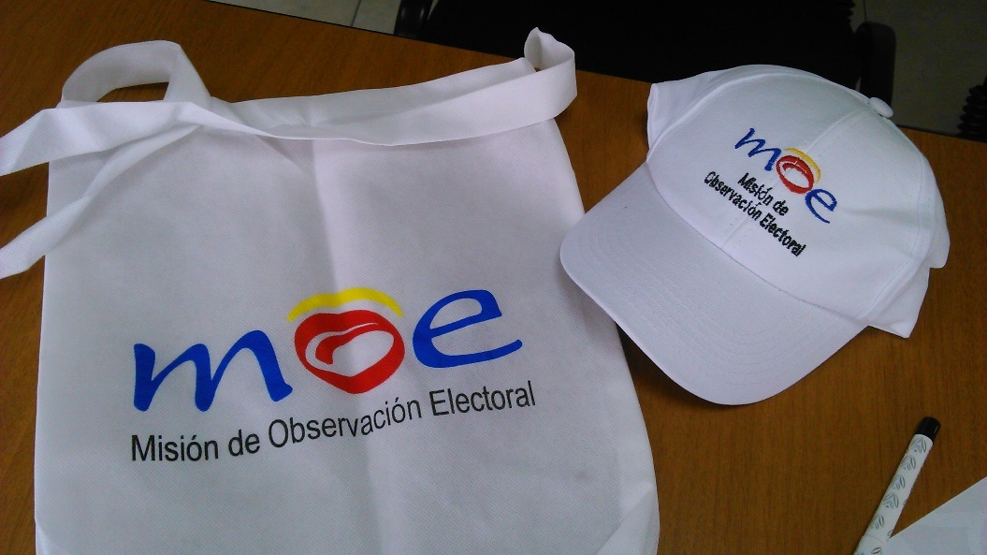

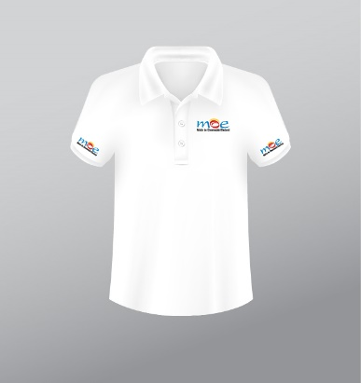

***Camiseta cuello en V para voluntarios, logos estampado a full color***

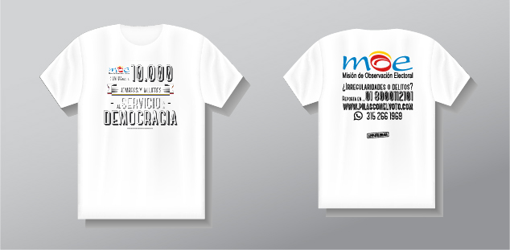

***Mochila plegable abierta lapiceros con resaltador***

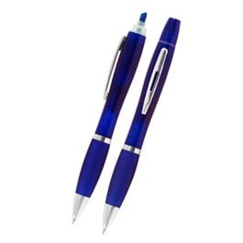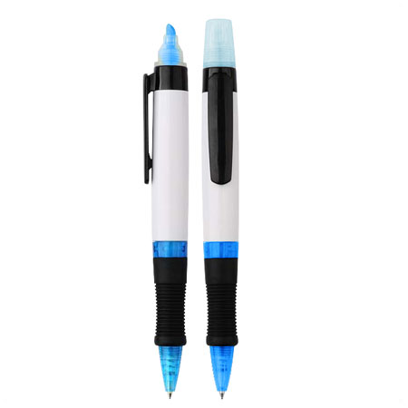

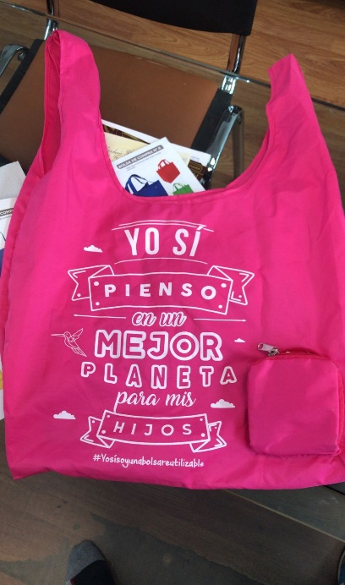 (Esta mochila va con laso de colgar NO estilo bolsa)

***Mochila plegable cerrada***

